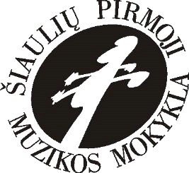
ŠIAULIŲ 1-OJI MUZIKOS MOKYKLA

LIETUVOS MUZIKOS, MENO MOKYKLŲ IR GIMNAZIJŲ BENDROJO FORTEPIJONO IR ANTRO MUZIKOS INSTRUMENTO (FORTEPIJONO) DALYKO JAUNŲJŲ ATLIKĖJŲ KONKURSO
„ISTORIJA, SLYPINTI GARSUOSE“, SKIRTO BALTIJOS KELIO 30-MEČIUI

KONKURSO DALYVIO
PARAIŠKA

DALYVIO VARDAS, PAVARDĖ :

GIMIMO DATA (METAI/ MĖNUO/ DIENA) :

AMŽIAUS GRUPĖ:

MOKYMOSI METAI (kelintus metus mokosi groti fortepijonu):

MOKYKLA :

MOKYTOJO VARDAS PAVARDĖ :

MOKYTOJO TELEF. NR., EL. PAŠTAS :

KONTAKTINIS DALYVIO ARBA TĖVŲ (GLOBĖJŲ) TELEF. NR., EL. PAŠTAS :

PROGRAMA

Kompozitoriaus vardas, pavardė | Kūrinio pavadinimas | Op., Nr., tonacija

TIKSLI PROGRAMOS TRUKMĖ:

KONKURSO DALYVIŲ PARAIŠKOS PRIIMAMOS IKI 2019 M. LAPKRIČIO 18 D.
Informacija telefonais: + 370 656 98978 (L. Bubnienė); +370 657 70854 (N. Krikščiūnė)
el. paštu: loreta.bubniene@gmail.com

